附件2：

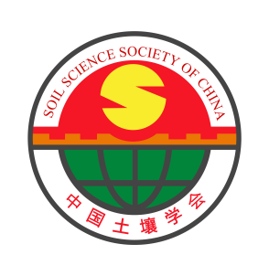
项目编号：
收件日期：

中国土壤学会重点学术活动项目
总结表

项目名称：
承担单位：
资助金额：
起止日期：
项目负责人：

中国土壤学会办公室 制
一、项目总结
请按以下提纲编写（要求以产生的综合效益为主，实事求是，文字简明，不超过4000字，请同时附能体现项目过程、工作量、成效的图片、文件等）
1．项目实施内容、方法以及是否达到预期的目标
2．项目实施后所产生的效益评估
3．与预期目标相比较说明完成项目的情况及存在的问题
4．对今后开展相关项目工作的建议

本总结报告在项目结束后30天内一式1份报中国土壤学会办公室

二、有关成果材料登记表

四、项目承担单位意见

项目负责人（签字）： 单位负责人（签字）：
单位公章
年 月 日
五、中国土壤学会对项目完成情况的评价
（完成质量评价为很好、较好、一般、差四等）

理事会负责人（签字）：
单位公章
年 月 日

